TextMaker NX Universal - Beta (rev S1410.0215) 64bit

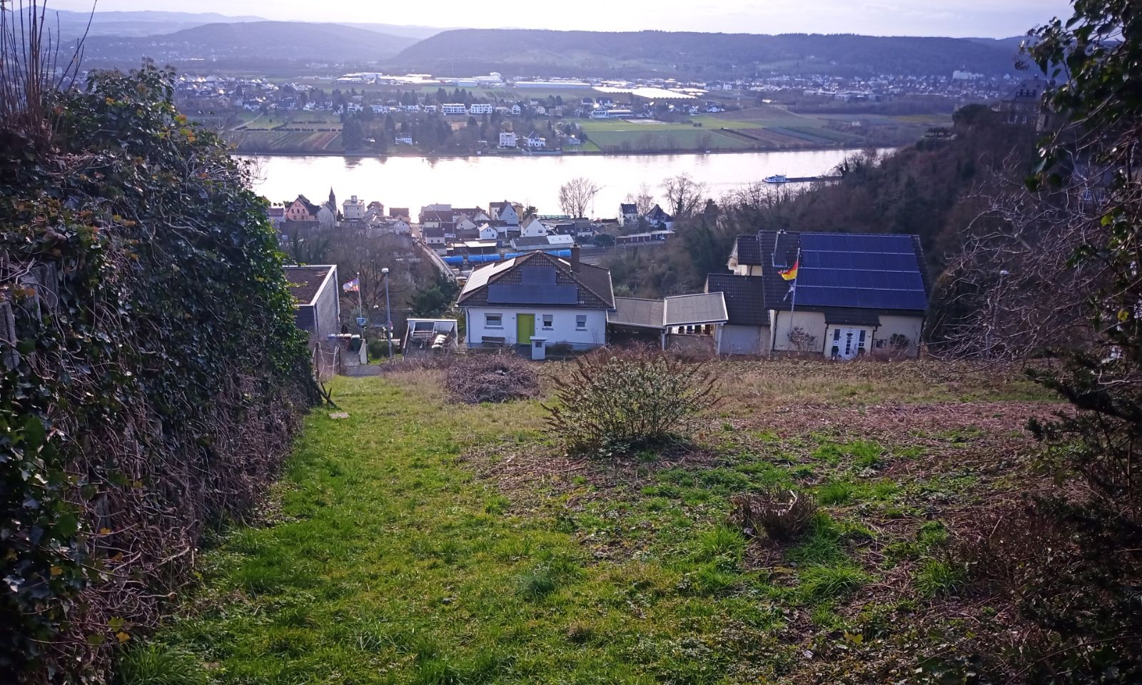
Prompt für die KI: „Das Panorama mit Haus und Fluss wird in sanften Farben und im Stil des Impressionismus gezeigt.“

